학부생 주간 활동 보고서
성명 | 박종진 | 학번 | 22212289 | 주차 | 제 6 주차
팀 | B01 | 담당 대학원생 | 김이겸 | 제출일 | 2026. 10. 29.

1. 이번 주 활동
계획 (전주에 합의한 목표) | 실제 수행 내용 | 완료율 | 산출물 (파일명 · 저장소 태그)
① (5주차 계획 1) 작업공간 점구름(팔별 · 공유, ≥ 20,000) + 상판 기준 높이 · 도달거리 | 팔당 30,000 샘플(충돌 제외 29,757점). 상판 위 0.206 ~ 1.389 m, 전방 0.594 m(상판 가장자리 밖 0.306), 공유 0.069 m³(정중면 ±0.105 m). 토크 최대 자세 json(함태훈용) = 검증 ③ 일치. | 100 % | v1/scripts/workspace.py · results/workspace.md · workspace_max_torque.json · week06
② (계획 2) DLS IK ik.py — 목표 10개 수렴 표, 함태훈 집기 시나리오에 함수 제공 | 관절 한계 · 스텝 제한 · 재시작. 목표 10개 안 8/8 수렴(≤ 0.88 mm), 밖 2개 최근접 해. 수렴률 99.6 %(500개). 4-DOF 자세 한계 → orientation_limit 추가, GIF. | 100 % | v1/scripts/ik.py · results/ik_results.md · docs/ik_interface.md · week06
③ (계획 3 · 4) Isaac 임포트 대응표 · 패키지 + gravcomp on · A2 사양 반영 | 메시 visual · collision 분리 · 상대 경로 OK, 대응표 14항목 + ArticulationCfg 초안. 중력보상 on, A2 case a2_doc(어깨 TQ) 기본. 검증 5종 재통과, 체크리스트 28/28. | 90 % | v1/docs/import_settings.md · isaac/b1_v1_cfg.py · inputs/a2_actuators.json · week06

2. 이번 주 배운 것 · 핵심 수치 (구술 평가 대비)
① DLS λ (Q1) — 특이값 σ 방향 이득이 1/σ 대신 σ/(σ² + λ²): λ ↓ 특이점 근처 dq 폭주, λ ↑ 안정하지만 느림. T7(편 팔) 원 스텝 λ 0.005 20.3 rad → 0.3 0.74 rad, 대신 반복 14 → 133회. 기본 0.05 + 스텝 제한 0.3 rad + 재시작 4. (근거: ik_results.md λ 표)
② 자코비안 크기 (Q2) — 6-DOF: 위치만 3 × 6(영공간 3, 해 무한), 위치 + 자세 6 × 6(유한, 일반 최대 16 · 구형 손목 8). 우리 4-DOF: 위치만 3 × 4(해 무한, 99.6 %), 위치 + 축 5 × 4 과결정 → X0 ~ X2 위치 0 mm · 축 1.8 ~ 21.7° 남음 → 손목 2축 근거. (근거: notes 05-workspace-ik.md)
③ PDR 토크 여유 — 3 kg 최악 pitch 42.92 · roll 39.77 N·m: × 1.2 ≤ 52 통과(21.2 %). A2 정격 × 1.5(목표 사양 안전율): 어깨 TQ 118.8 여유 177 %, 어깨도 RI85(72.6)면 69 % → 두 경우 모두 통과. armature 반영 시 yaw ω_n 140 → 35.8 rad/s. (근거: workspace.md PDR 표 · a2_case_compare.md)

3. 막힌 점 · 도움이 필요한 것
문제 / 질문 | 대학원생 답변 (회신란)
어깨 구동기 = TQ ILM-E85x30(A2 사양서) vs RI85(CAD) 확정 요청 — 둘 다 PDR 토크 통과, 기본 a2_doc(a2.case 한 줄로 전환)
(A팀 피드백) 상판 위 0.2 m 이하 · 바닥 도달 불가, 테이블 높이에서 가장자리 밖 0.15 m, 양팔 공유 폭 0.21 m → 손목 2축 · 몸통 높이 · roll 하한 검토 요청 / 5주차 평가 피드백 미수령

4. 다음 주 계획
No. | 할 일 (검증 가능한 단위로)
1 | 팀장 어깨 구동기 확정 → A2 case 고정 · 재빌드, 5 · 6주차 평가 피드백 반영
2 | 함태훈 집기 시나리오와 IK 연동 점검(추종 오차 · 페이로드별 토크) → 토크 예산표 B1 통합본
3 | 실습 PC 배정 시 import_settings.md 4절로 Isaac 임포트 + 검증 ② · ③ 재현 / 미배정 시 손목 2축 추가 작업공간 · IK 예측 — 마감 11/5(목), week07
부록 — 6주차 근거 자료
· 재현: 저장소 루트에서 python b1/models/v1/scripts/build_v1.py → validate_model.py → workspace.py → ik.py → ik_demo.py → a2_case_compare.py → export_isaac.py (MuJoCo 3.15.0), 수치 · 순서 members/park-jongjin/week06/log.md
· 값은 assumptions_b1.json · actuator_params.json(gravcomp on, a2.case) · inputs/a2_actuators.json 세 곳 → 어깨 구동기 확정 시 a2.case 한 줄만 고치고 build_v1.py 재실행
A. 작업공간 (b1/models/v1/img/workspace.png) — 팔당 30,000 샘플, 충돌 제외 29,757 · 29,775점, 보라 = 공유 0.069 m³. 점선 = 상판 윗면 0.40 m, 점 = 최저 도달 0.606 m
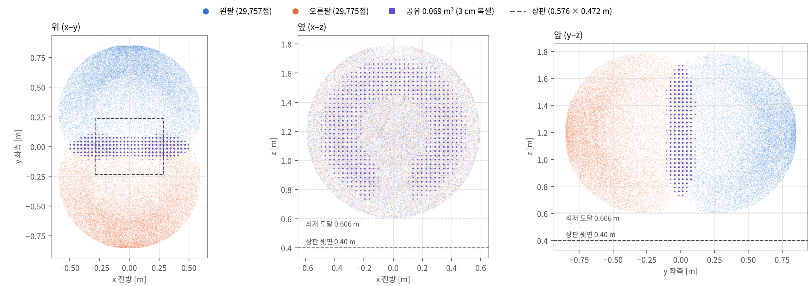
B. IK 목표 (v1/img/ik_targets.png, 동작 = ik_targets.gif) — T1 정면 · T3 수직 하강 집기점 · T7 편 팔(특이점 근처) 수렴, T10 상판 윗면은 도달 불가 → 최근접 해
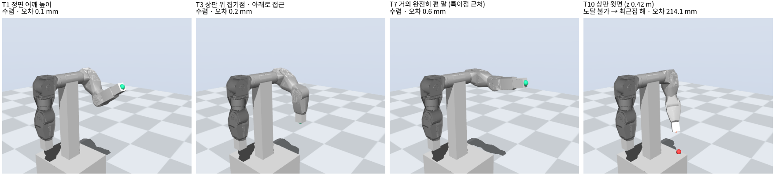
IK 결과: T1 ~ T8 수렴(반복 7 ~ 27, 오차 ≤ 0.88 mm), T9 반경 밖 205 mm · T10 상판 윗면 214 mm → unreachable. 위치 + 축 X0 ~ X2 → orientation_limit(위치 0 mm, 축 21.7 · 13.0 · 1.8°). 수렴률 500개: 위치만 99.6 % · 위치 + 축 97.4 %, 오른팔 거울 1e-15 rad
토크 예산 입력(workspace_max_torque.json, 정적 최악, 0 / 0.5 / 1 / 3 kg): pitch 25.41 / 28.32 / 31.24 / 42.92, roll 22.86 / 25.68 / 28.50 / 39.77, yaw · elbow ≤ 11.85 N·m. 높이별 도달: z 0.7 ~ 0.8 m(테이블)에서 전방 0.437 m = 가장자리 밖 0.149 m
C. 중력보상 B (v1/img/v1_gravcomp.png, week06 기본 on) — 보상 없음 4.83°(이론 4.85°) → gravcomp + actuatorgravcomp 0.0°, 관절 토크 25.40 N·m(보상분 포함)
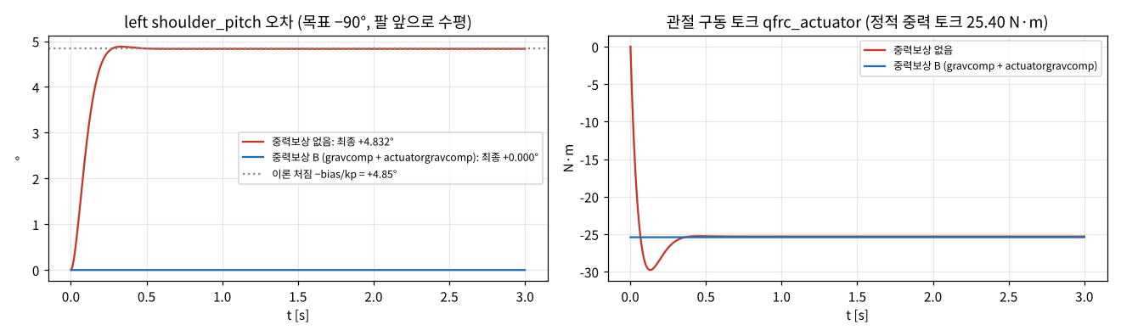
D. Isaac 임포트 패키지 (b1/models/v1/docs/import_settings.md · isaac/b1_v1_cfg.py)
· urdf/b1_v1_isaac.urdf(prismatic · prismatic · continuous) + meshes/visual 9 · collision 9, 상대 경로 · 존재 OK, collision 모두 convex, 상판 메시 미포함(box로 충분)
· Fix Base 켬 · Merge Fixed Joints 끔(gripper_link · base_plate_link 보존) · Convex Hull · Self-collision 켬 · Drive Force / Position / Stiffness(kp 300, kv 29.8 · 32.4 · 16.8 · 12.8)
· armature 0.219 / 0.098 → ImplicitActuatorCfg(armature), 피크 381.7 / 181.5 → effort_limit_sim, 중력보상 → disable_gravity 또는 피드포워드
· 실습 PC 첫날: 임포트 → 질량 75.10 kg · 움직이는 관절 11 확인 → 검증 ② 처짐 4.85° · ③ 25.40 N·m 재현 → IK 목표 10개 재생
E. A2 armature 반영 (results/a2_case_compare.md) — kp 300 · dampratio 1: kv pitch 20.5 → 29.8 · yaw 4.25 → 16.8, yaw ω_n 140 → 35.8 rad/s, 정착 0.044 → 0.164 s, 수평 유지 0°(a2_doc · cad_ri85 모두)

